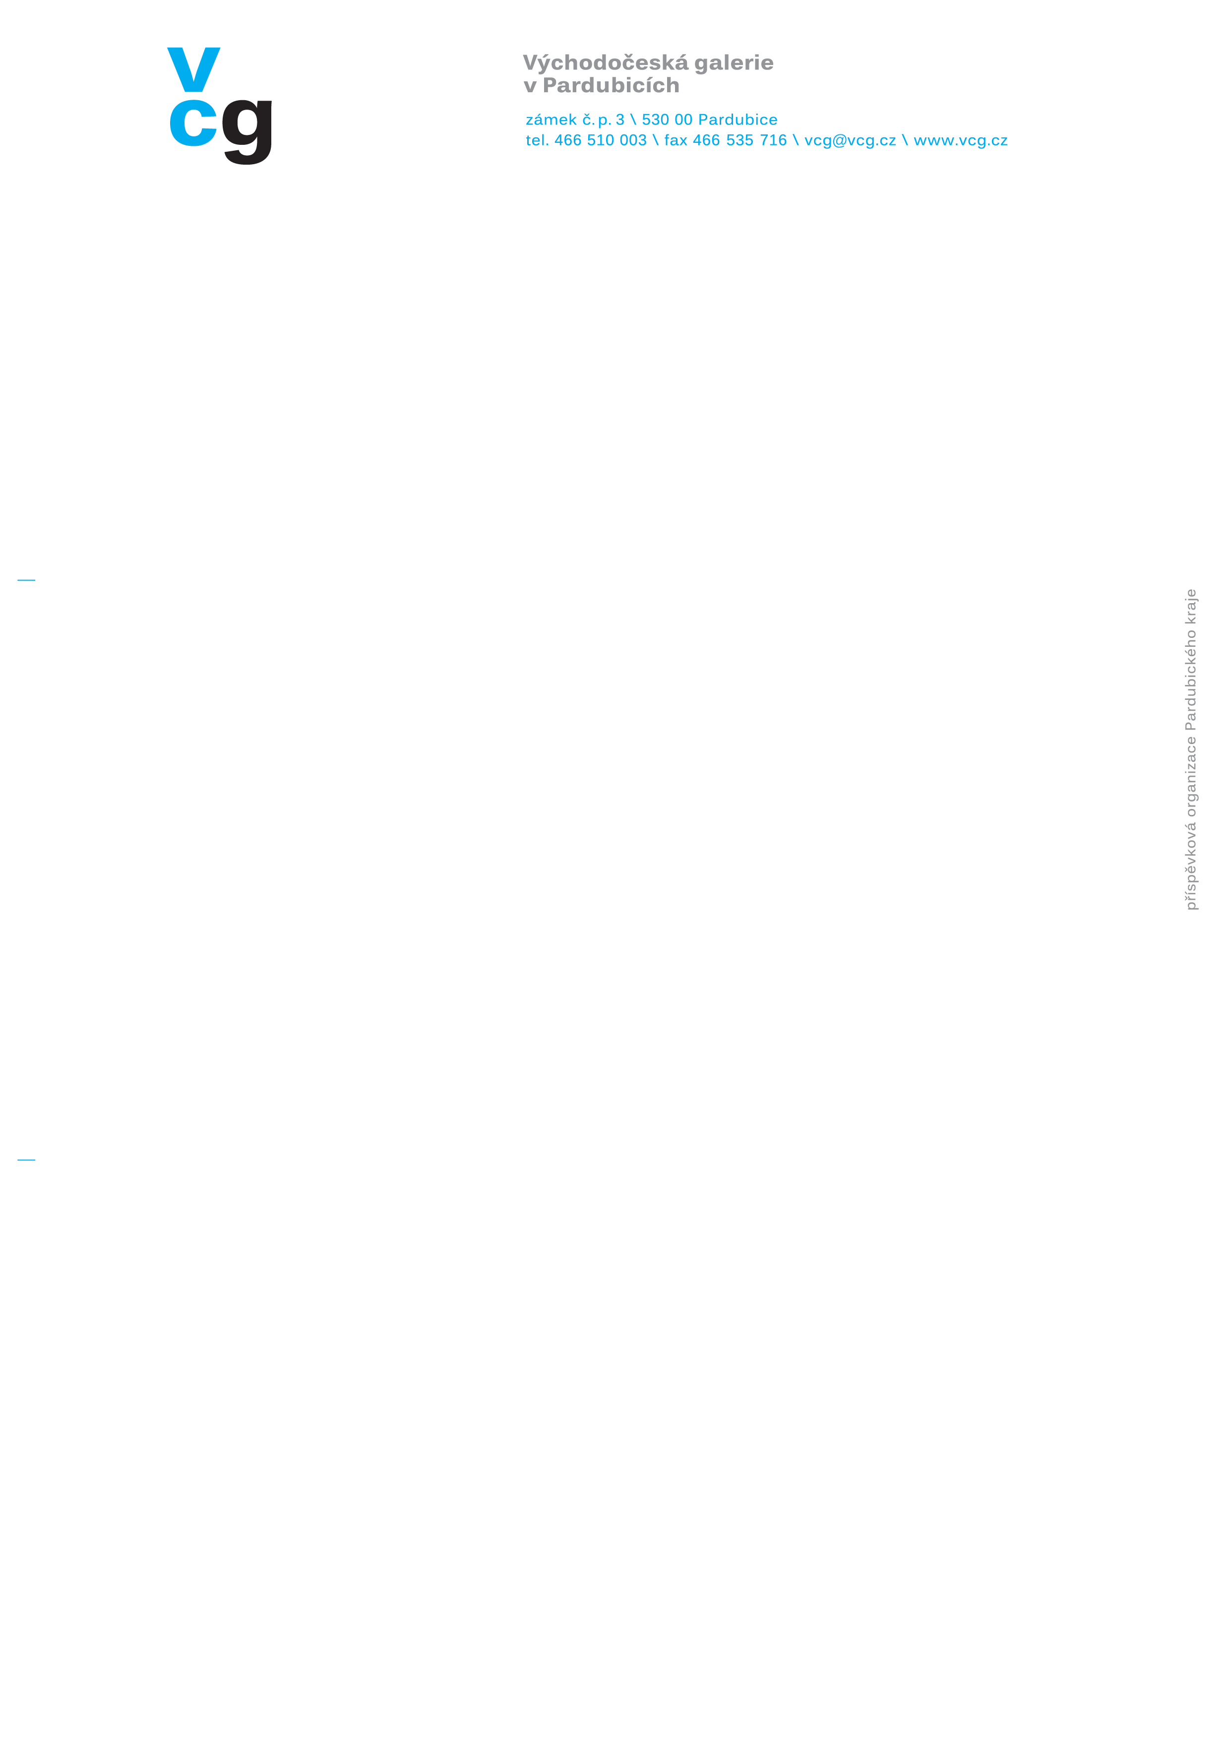

Dodatek ke Smlouvě výpůjčce VČG č. Z 19/ 2019 (č.j. NG 1660/2018) ze dne 20.12.2019

Východočeská galerie v Pardubicích, Zámek č. p. 3, 530 00 Pardubice
IČ: 00085278
zastoupená ředitelkou PhDr. Hanou Řehákovou
(půjčitel)

a

Národní galerie v Praze, Staroměstské náměstí 12, 110 15 Praha 1
IČ:00023281, DIČ: CZ 00023281
zastoupená Evou Balaštíkovou, ředitelkou Odboru dokumentace sbírkového fondu
(vypůjčitel)

uzavírají tento Dodatek k výpůjční smlouvě.

Preambule
Smlouvou o výpůjčce shora uvedeného čísla jednacího přenechal půjčitel mající právo hospodaření k předmětu výpůjčky vypůjčiteli k bezplatnému dočasnému užívání movité věci – umělecká díla, uvedená v příloze č. 1 smlouvy o výpůjčce.

1. Předmět Dodatku
Smluvní strany se dohodly na změně smlouvy o výpůjčce shora uvedeného čísla jednacího. Tato změna je specifikována v příloze č. 1 tohoto Dodatku.

2. Účinnost Dodatku
Tento Dodatek je uzavírán s platností ode dne jeho podpisu oběma stranami, na dobu určitou. Tento Dodatek nabývá účinnosti dnem uveřejnění v registru smluv.

3. Uveřejnění v registru smluv
Tento Dodatek dle zákona č. 340/2015 Sb., o registru smluv, zveřejní pouze půjčitel, stejně tak, jako smlouvu o výpůjčce. Příloha č. 1 tohoto Dodatku má důvěrnou povahu z důvodu zájmu na ochraně kulturního dědictví a sbírek půjčitele a není určena ke zveřejnění. Provede-li zveřejnění přílohy č. 1 tohoto Dodatku vypůjčitel, odpovídá půjčiteli bez omezení za veškerou újmu, která půjčiteli v souvislosti s tímto neoprávněným zveřejněním vznikne, a půjčitel je dále oprávněn od Smlouvy o výpůjčce i od tohoto dodatku odstoupit.

4. Závěrečná ustanovení
Veškeré smluvní vztahy, které nejsou upraveny tímto Dodatkem a veškeré smluvní vztahy vzniklé na základě tohoto Dodatku se řídí občanským zákoníkem České republiky.
Tento Dodatek může být doplňován a měněn pouze písemnou formou po dohodě obou smluvních stran, jinak jsou veškeré změny či doplňky neplatné.
Tento Dodatek byl sepsán ve dvou vyhotoveních, každá ze smluvních stran obdržela po jednom vyhotovení.
Tento Dodatek vyjadřuje skutečnou a svobodnou vůli účastníků, jejichž zástupci jej přečetli a s jeho obsahem souhlasí, což stvrzují vlastnoručními podpisy.
Ostatní ustanovení smlouvy o výpůjčce č. j. Z 19/2019 (č.j. NG 1660/2018) ze dne 20. 12. 2019 zůstávají v platnosti.

V Praze dne V Pardubicích dne

27.1.2020 22.1.2020

Mgr. Eva Balaštíková PhDr. Hana Řeháková
Odbor dokumentace sbírkového fondu ředitelka
Národní galerie v Praze Východočeské galerie v Pardubicích

